Report di riferimento

Referente | STIEBEL ELTRON |  | Data | 29 luglio 2026
Telefono | 056 464 05 00 |  | e-mail | presse@stiebel-eltron.ch

Introduzione
Festo, tecnologia modernissima a Lupfig

Distretto industriale Argovia: dove progresso e tecnologia si incontrano.

L’incontro di aziende innovative

Una sede adatta non è importante solo per la produzione di apparecchiature tecniche, bensì è essenziale anche per le aziende che creano progresso. Molte ditte innovative l'hanno trovata in Argovia, tra l’altro anche a Lupfig.

Non più soli

Quando STIEBEL ELTRON Svizzera si è insediò a Lupfig nel 2012, l'ENERGY CAMPUS era ancora l'unico rappresentante della tecnologia innovativa in quest’area. Poi la comoda posizione dello svincolo autostradale A1/A3 al centro del Canton Argovia ha attratto anche aziende lungimiranti di altri settori. Nel 2015, per esempio, la società internazionale Festo ha costruito una nuova sede principale sul terreno adiacente.
Come futuro vicino di casa era logico acquisire un prodotto STIEBEL ELTRON per il riscaldamento dei locali commerciali. Oggi 4 pompe di calore con sonda geotermica WPF 66 non solo producono calore in officina e negli uffici, ma d’estate raffreddano anche il futuristico edificio con le sue grandi finestre frontali.

Grande efficienza per un elevato fabbisogno di calore

Le pompe di calore con sonda geotermica sfruttano il calore ambiente della terra. Sono molto efficienti dal punto di vista energetico in quanto le temperature rimangono costanti per tutto l'anno. Sono quindi particolarmente adatte per sedi con basse temperature esterne ed elevato fabbisogno di calore.
La pompa di calore funziona d’estate con Antifrogen raffreddato sotto terra, rinfrescando l'edificio attraverso la rete di distribuzione del riscaldamento a pavimento. Questo sistema ha anche un positivo effetto collaterale sull'ambiente: riconducendo il calore nella terra, essa può rigenerarsi meglio.

Qui trovate maggiori informazioni sul nostro campionario di pompe di calore:
https://www.stiebel-eltron.ch/it/pagina-iniziale/prodotti-e-soluzioni/energie_rinnovabili/pompa_di_calore.html

Sezione informazioni:
La geotermia come sfruttamento di energia rinnovabile

Il calore della terra è una delle fonti di energia che consentono il riscaldamento senza emissioni. Il calore accumulato sotto la dura superficie terrestre viene sfruttato mediante sonde geotermiche. Le trivellazioni di profondità necessarie a tal fine variano secondo la struttura geologica del sottosuolo e il fabbisogno energetico dell'edificio. A partire da una profondità di circa dieci metri la temperatura è costante. Ciò significa che la fonte di calore è estremamente redditizia e il coefficiente di prestazione è quasi lo stesso durante tutto l'anno.

Per maggiori informazioni sulle nostre pompe di calore acqua glicolata - acqua vedere: https://www.stiebel-eltron.ch/it/pagina-iniziale/prodotti-e-soluzioni/energie_rinnovabili/pompa_di_calore/pompe_di_calore_calore_acqua_cliccolata_acqua.html

Sezione informazioni:
Un’azienda a conduzione familiare presente in Svizzera da 58 anni

Festo è un'azienda a conduzione familiare attiva a livello internazionale con sede a Esslingen, in Germania. È leader mondiale nella tecnologia dell'automazione e offre prodotti, sistemi e servizi per l'elettronica di controllo e di azionamento.
Festo è rappresentata in Svizzera da più di 60 anni e occupa oltre 110 collaboratori nella sola Lupfig. L'azienda progressista si avvale in modo mirato di specialisti ben formati e apprezza quindi la vicinanza alla scuola universitaria professionale di Brugg.
Il moderno progetto dell’edificio prevede intenzionalmente poche sale riunioni e zone di incontro aperte, ove gli specialisti possano scambiare ed elaborare idee innovative. Inoltre la grande area di montaggio consente di soddisfare in modo rapido e flessibile le esigenze specifiche dei clienti.

Per maggiori informazioni su Festo Svizzera vedere: https://www.festo.com/cms/it-ch_ch/index.htm

Sezione informazioni

Immobile:
- Edificio commerciale
- Anno di costruzione 2015
- Condizioni di spazio ristrette nel locale caldaia
- Le pompe di calore con sonda geotermica vengono utilizzate anche per il raffreddamento attivo

Località: CH-5242 Lupfig

Apparecchi installati:
- 4 WPF 66

Didascalie:

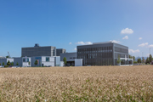
Foto 1: Festo, tecnologia modernissima a Lupfig.

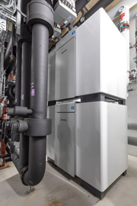
Foto 2: Le pompe di calore sono impilate a due a due una sopra l'altra per risparmiare spazio.

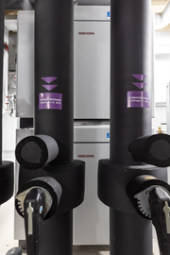
Foto 3: I tubi con l'Antifrogen delle sonde geotermiche passano davanti alle pompe di calore per ragioni di spazio.

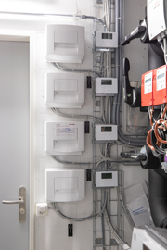
Foto 4: Le pompe di calore possono essere comandate mediante ISG.

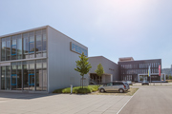
Foto 4: La ditta Festo ha trasferito la propria sede svizzera a Lupfig nel 2015.

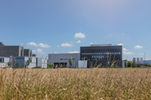
Foto 5: STIEBEL ELTRON Svizzera ha sede a Lupfig, Argovia, dal 2012.

